|  |  |  |  |
| --- | --- | --- | --- |
| МЭР  ГОРОДА НИЖНЕКАМСКА  РЕСПУБЛИКИ ТАТАРСТАН  пр. Строителей, д. 12, г. Нижнекамск, 423570 |  | | ТАТАРСТАН РЕСПУБЛИКАСЫ  ТҮБӘН КАМА ШӘҺӘРЕ  МЭРЫ  Төзүчеләр пр., 12 нче йорт, Түбән Кама шәһәре, 423570 |
| **ПОСТАНОВЛЕНИЕ**  № 7 | | **КАРАР**  27 марта 2024 г. | |

# О назначении публичных слушаний по вопросу изменения границ муниципального образования «город Нижнекамск» Нижнекамского муниципального района Республики Татарстан

В соответствии со статьей 12 Федерального закона от 6 октября 2003 года № 131-ФЗ «Об общих принципах организации местного самоуправления в Российской Федерации», Устава города Нижнекамск Республики Татарстан, Порядком организации и проведения общественных обсуждений и публичных слушаний в муниципальном образовании город Нижнекамск Нижнекамского муниципального района Республики Татарстан, утвержденным решением Нижнекамского городского Совета от 13 октября 2006 года № 24, в целях соблюдения прав жителей муниципального образования «город Нижнекамск» на участие в обсуждении вопроса изменения границ муниципального образования «город Нижнекамск» путём включения земельных участков, входящих в границы муниципального образования «город Нижнекамск», в границы муниципального образования «Простинское сельское поселение», постановляю:

1. Назначить публичные слушания по вопросу изменения границ муниципального образования «город Нижнекамск» путём включения земельных участков, входящих в границы муниципального образования «город Нижнекамск», в границы муниципального образования «Простинское сельское поселение», согласно карте-схеме (приложение № 1) на дату – 26 апреля 2024 года.

2. Место и время проведения публичных слушаний: город Нижнекамск, пр. Строителей, д. 12, Большой зал заседаний Дома Советов, в 10:00.

3. Утвердить состав комиссии по проведению публичных слушаний (приложение № 2).

4. Определить:

4.1 организатором публичных слушаний – комиссию по проведению публичных слушаний;

4.2. дату открытия экспозиции проекта – с 29 марта 2024 года;

4.3. сроки проведения экспозиции проекта – с 29 марта 2024 года до 25 апреля 2024 года;

4.4. место открытия, дни и часы, в которые возможно посещение экспозиции проекта:

4.4.1. многофункциональный центр Нижнекамского муниципального района по адресу: г. Нижнекамск, Школьный бульвар, д. 2А, холл 2 этажа: понедельник, среда, четверг, пятница с 8:00 до 17:00, вторник с 9:00 до 20:00, суббота с 8:00 до 13:00 (без учета праздничных дней);

4.4.2. Управление градостроительной политики и архитектуры Исполнительного комитета Нижнекамского муниципального района Республики Татарстан по адресу: г. Нижнекамск, Школьный бульвар, д. 2А, кабинет 205, по вторникам с 08:00 до 12:00, с 13:00 до 17:00;

4.4.3. электронная версия проекта и информационные материалы к нему размещены на официальном сайте Нижнекамского муниципального района Республики Татарстан.

5. Предложения и замечания по обсуждаемому вопросу принимаются от участников публичных слушаний, в письменной или устной форме в ходе проведения собрания участников публичных слушаний, в письменной форме с указанием Ф.И.О. автора и его адреса в адрес Управления градостроительной политики и архитектуры Исполнительного комитета Нижнекамского муниципального района: г. Нижнекамск, Школьный бульвар, д. 2А, кабинет 205, по вторникам с 08:00 до 12:00, с 13:00 до 17:00.

6. Заявки на участие в публичных слушаниях с правом выступления подаются по адресу: г. Нижнекамск, Школьный бульвар, д. 2А, кабинет 205 лично или по почте (с пометкой на конверте «обсуждение изменения границ муниципальных образований») в соответствии с Порядком организации и проведения общественных обсуждений и публичных слушаний в муниципальном образовании город Нижнекамск Нижнекамского муниципального района Республики Татарстан, утвержденным решением Нижнекамского городского Совета от 13 октября 2006 года № 24, в срок до 21 апреля 2024 года (тел. 8(8555) 47-33-31).

7. Отделу по связям с общественностью и СМИ Совета Нижнекамского муниципального района Республики Татарстан:

7.1. в срок до 29 марта 2024 года оповестить население о начале проведения публичных слушаний путем опубликования настоящего постановления в печатных изданиях средств массовой информации и размещения его на официальном сайте Нижнекамского муниципального района (https://e-nkama.ru/);

7.2. в срок до 3 мая 2024 года опубликовать итоги публичных слушаний   
на официальном сайте Нижнекамского муниципального района (<https://e-nkama.ru/>) и в печатных изданиях средств массовой информации.

8. Комиссии по проведению публичных слушаний:

8.1. обеспечить подготовку публичных слушаний согласно срокам, установленным настоящим постановлением;

8.2. подготовить и оформить протокол публичных слушаний, заключение   
о результатах публичных слушаний.

9. Контроль за исполнением настоящего постановления возложить на комиссию по проведению публичных слушаний.

Р.Х. Муллин

Приложение № 1

к постановлению Мэра

города Нижнекамска Республики Татарстан

от 27.03.2024 № 7

«О назначении публичных слушаний по вопросу изменения границ муниципального образования «город Нижнекамск» Нижнекамского муниципального района

Республики Татарстан»

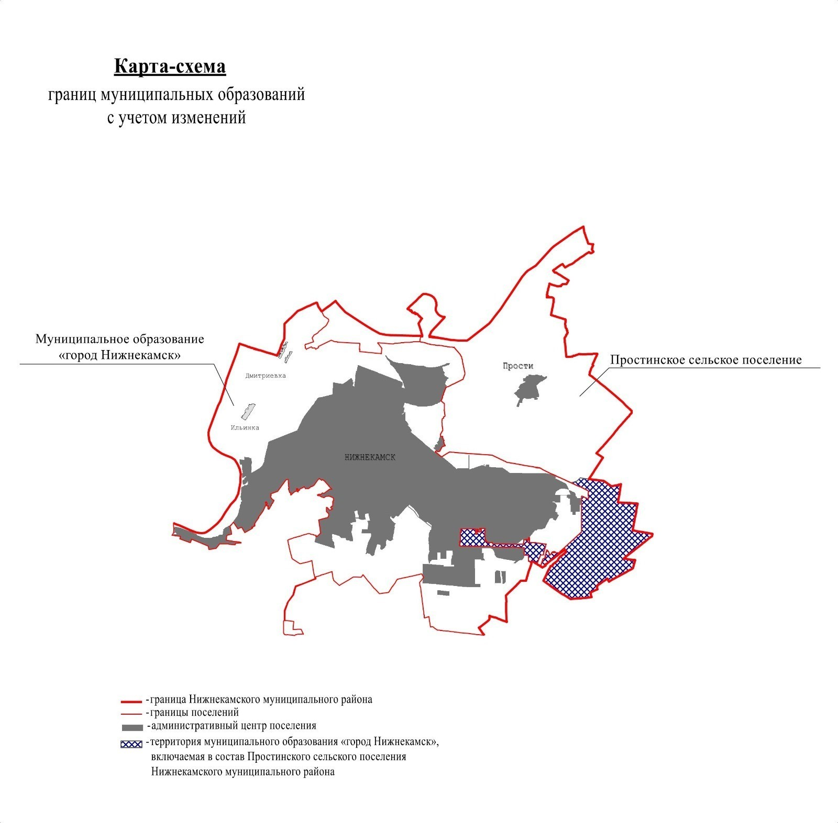

Приложение № 2

Утверждено

постановлением Мэра

города Нижнекамска Республики Татарстан

от 27.03.2024 № 7

Состав комиссии по проведению публичных слушаний

|  |  |  |
| --- | --- | --- |
| ФИО | Функции | Должность |
| Игтисамов Р.С. | проведение публичных слушаний | заместитель Руководителя Исполни-тельного комитета Нижнекамского муниципального района, председатель комиссии; |
| Никитина О.А. | подготовка публичных слушаний, эксперт | начальник Управления градостроительной политики и архитектуры Исполнительного комитета Нижнекамского муниципального района, заместитель председателя; |
| Гараева Э.Б. | ведение протокола | главный специалист отдела градо-строительства и архитектуры Нижне-камского муниципального района Исполнительного комитета Нижне-камского муниципального района, секретарь. |
| Члены комиссии: | | |
| Булатов Р.Ф. | общие вопросы | Руководитель Исполнительного комитета Нижнекамского муниципального района; |
| Мухаметьянов И.И. | промышленность | Первый заместитель Руководителя Исполнительного комитета Нижнекамского муниципального района; |
| Парамонов М.Г. | ЖКХ, сети, транспорт | заместитель Руководителя Исполни-тельного комитета Нижнекамского муниципального района; |
| Шагивалиев М.Р. | земля, категория, собственники | временно исполняющий обязанности начальника МКУ «Управление земельных и имущественных отношений» муниципального образования «Нижне-камский муниципальный район»; |
| Чернышева О.Н. | экология | начальник отдела охраны труда и окружающей среды Исполнительного комитета Нижнекамского муниципального района г. Нижнекамска РТ; |
| Галимов Р.И. | лесное хозяйство | руководитель-лесничий ГКУ «Нижне-камское лесничество» (по согласованию); |
| Бикмухаметова Л.М. | оповещение депутатов МО  «г. Нижнекамск» | начальник Организационного отдела Нижнекамского городского Совета. |